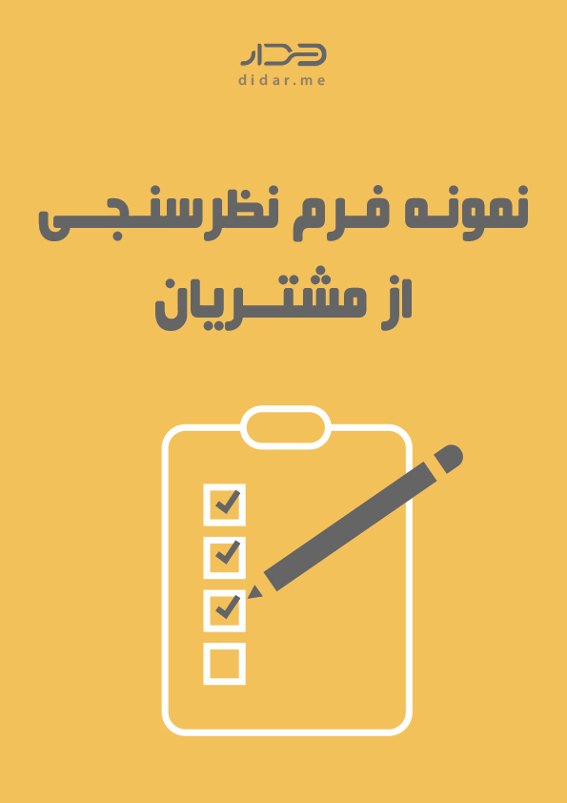

نکته: این یک فرم نمونه است. به همین دلیل سعی کرده‌ایم بیشتر سوالاتی که در چنین فرم‌هایی پرسیده می‌شود را قید کنیم. در نظر داشته باشید که لازم نیست تمام این سوالات را در فرم نظرسنجی خودتان قید کنید. بهتر است تعداد سوالاتتان را در هر نظرسنجی محدود کنید تا نرخ پاسخ‌گویی مشتریان بیشتر شود.
مثلا اگر اطلاعات مشتری را در دیتابیش CRM ذخیره دارید، لزومی ندارد مشخصات کامل فرد را در فرم درج کنید و پرسیدن نام و نام‌خانوادگی کفایت می‌کند.
یا می‌توانید سوالات چند گزینه‌ای را به صورت دو گزینه‌ای (بله/خیر) طراحی کنید تا سنجش نتایج هم آسان‌تر باشد.

فرم نظرسنجی مشتریان

مشخصات تکمیل‌کننده فرم:
نام و نام‌خانوادگی: ..............................
سن: ......................... جنسیت: ............................. وضعیت تاهل: .................................
تعداد فرزند: ................................ تحصیلات: _________ شغل : ...............................................
آدرس محل کار/سکونت: ..........................................................................................................................................................................
تلفن/ایمیل: ........................
تاریخ خرید محصول: ................................

نمونه سوالات بسته و چند‌گزینه‌ای:

ردیف | سوال | عالی | خوب | متوسط | ضعیف
1 | آیا از کیفیت محصول راضی هستید؟
2 | آیا از رفتار پرسنل ما رضایت دارید؟
3 | تنوع محصول (یا خدمات) مان چطور است؟
4 | آیا محصول (یا خدمات) ما توانسته مشکل شما را حل کند؟
5 | چقدر از بسته‌بندی محصول راضی بودید؟
6 | سهولت دسترسی به شرکت ما چطور بود؟
7 | دوست دارید قبل از خرید، محصول را رایگان تست کنید؟
8 | آیا از سرعت و آسانی خریدتان راضی بودید؟
9 | آیا از روشهای پرداخت راضی بودید؟
10 | آیا از سرعت تحویل محصول راضی بودید؟
11 | آیا از قیمت محصول راضی هستید؟
12 | آیا از نحوه‌ی تحویل محصول راضی بودید؟
13 | میزان تسلط کارکنان را چطور ارزیابی می‌کنید؟
14 | آیا به کمک محصول (یا خدمات) ما توانسته‌اید به هدف موردنظرتان برسید؟
15 | آیا کار کردن با محصول ما برایتان راحت است؟
16 | آیا برای کار کردن با این محصول، نیاز به آموزش سخت و پیچیده داشتید؟
17 | آیا از مقدار زمانی که صرف یادگیری کار با محصول کردید، راضی بودید؟
18 | این محصول برایتان یک مزیت رقابتی ایجاد کرده است؟
19 | اطلاع‌رسانی درباره‌ی محصول جدید چطور بود؟
20 | از سفارشی‌سازی محصول، راضی بودید؟
21 | چقدر با خرید آنلاین موافق هستید؟
22 | آیا از خدمات پس از فروش ما راضی هستید؟
23 | از پاسخ‌دهی پرسنل راضی بودید؟
24 | آیا از محصول (یا خدمات) ما راضی هستید؟
25 | کیفیت و سرعت رسیدگی به شکایات چطور بود؟
26 | اطلاع‌رسانی درباره‌ی تخفیف ویژه چطور بود؟
27 | آیا از گارانتی محصول‌ (یا خدمات) مان رضایت دارید؟
28 | آیا دوست دارید، آپدیت محصول را هم داشته باشید؟
29 | به نظرتان ویژگی ضمانت برگشت پول در صورت عدم رضایت از محصول، برایتان خوب است؟
30 | آیا به برند ما اعتماد دارید؟
31 | آیا محصول ما را به دوستان و آشنایان‌تان معرفی می‌کنید؟
32 | آیا باز هم از ما خرید می‌کنید؟
33 | آیا مایلید با هم در تماس باشیم؟

نمونه سوالات باز:

- چه مدت است از این محصول استفاده می‌کنید؟

- چطور با شرکت ما آشنا شدید؟

- قبل از اینکه این محصول را بخرید، چه گزینه‌هایی را در نظر داشتید؟

- اولویت اصلی‌تان برای خرید محصول (یا خدمات) چیست؟

- هر چند وقت یکبار از محصول (یا خدمات) ما استفاده می‌کنید؟

- چرا محصول ما را انتخاب کردید؟

- از کدام ویژگی این محصول، بیشتر خوشتان می‌آید؟

- اگر می‌توانستید، چه ویژگی به محصول اضافه می‌کردید؟

- اگر به نظرتان محصول ما مشکلی دارد؟ لطفا توضیح دهید.

- چه پیشنهادی برای بهبود کیفیت محصول (یا خدمات) ما دارید؟

- به نظر شما، همکاران ما چه کار می‌توانند بکنند تا شما تجربه بهتری داشته باشید؟

- به نظر شما مهمترین نقاط قوت و نقاط ضعف ما چیست؟

- خیلی کوتاه و به زبان خودتان ما را توصیف کنید.

